整合springboot

第一步 Pom
- Mybatis-starter
<dependency>
<groupId>org.mybatis.spring.boot</groupId>
<artifactId>mybatis-spring-boot-starter</artifactId>
<version>1.3.2</version>
</dependency>

- 连接池，此处用druid
<dependency>
<groupId>com.alibaba</groupId>
<artifactId>druid</artifactId>
<version>1.1.12</version>
</dependency>

- 数据库驱动，这里是postgresql
<dependency>
<groupId>org.postgresql</groupId>
<artifactId>postgresql</artifactId>
</dependency>

第二步 yml配置
- Mybatis配置，重点的包括mapper.xml的地址，驼峰映射，包别名（在mapper.xml中用到）
mybatis:
mapper-locations: classpath:mapper/*Mapper.xml
type-aliases-package: com.jf.demodubbo.entity
configuration:
map-underscore-to-camel-case: true

- 告诉spring，使用哪个数据库驱动，使用哪个数据库连接池，数据库的地址，以及用户名，密码
spring:
datasource:
username: postgres
password: postgres
driver-class-name: org.postgresql.Driver
url: jdbc:postgresql://localhost:5432/exg
type: com.alibaba.druid.pool.DruidDataSource

第三步 编写mapper 的java
这个好说，就是一个interface而已， 不过别忘了用@Mapper注解注释该类

第四步 边下mapper.xml
值得注意的有两点：
- mapper.xml的文件因该放在项目的哪个位置文件夹下？
答： 应该在resources目录下，也就是说，将来在打包编译之后，该mapper文件所处的夫文件夹应该在classpath下面。
- maper.xml中的dtd标签怎么写
答：给个实例：
<?xml version="1.0" encoding="UTF-8" ?>
<!DOCTYPE mapper PUBLIC "-//mybatis.org//DTD Mapper 3.0//EN" "http://mybatis.org/dtd/mybatis-3-mapper.dtd" >
<mapper namespace="com.jf.demodubbo.mapper.TimeMapper">
<insert id="insertTime" parameterType="java.util.Date" >
insert into timetest(time_stamp, time_stamp_tz) values(#{nowtime}, #{nowtime})
</insert>
<select id="selectLast" resultType="TimeRecord">
select id, time_stamp, time_stamp_tz from timetest
order by id desc limit 1 offset 0
</select>
<select id="selectRows" resultType="TimeRecord">
select id, time_stamp, time_stamp_tz from timetest
order by id
</select>
</mapper>

杂谈

springboot中，配置的注意點
- 也需要告诉mybatis 的mapper.java（在spring的配置文件中指定）和Mapper.xml文件（在springbooot的yaml中指定）的地址。

Mapper.java文件的指定(app-config.xml中)：
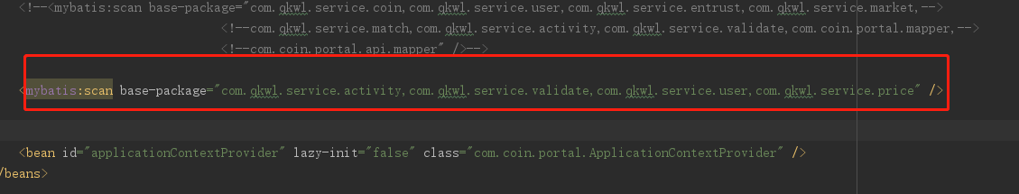
那么这个文件怎么告诉springboot来读取呢？在启动类中指定即可：
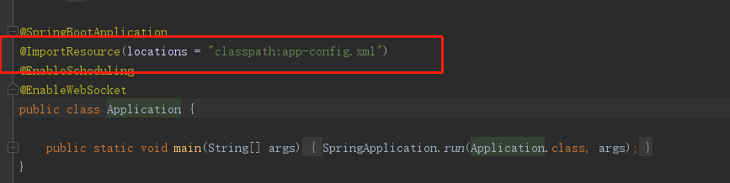

Mapper.xml的指定

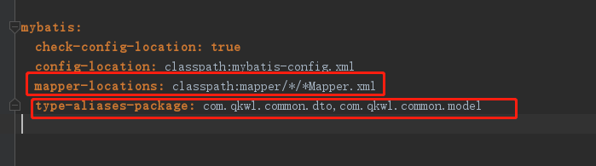

Choose的使用
<select id="getUserListByParam" resultType="FUser" parameterType="FUser">
select
<include refid="userColumns"/>
from f_user where 1=1
<choose>
<when test="username != null and femail != null">
and (femail = #{femail} or username = #{username})
</when>
<when test="femail != null">
and femail = #{femail}
</when>
<when test= "username != null">
and username = #{username}
</when>
</choose>
<if test="floginpassword != null">
and floginpassword = #{floginpassword}
</if>
<if test="ftelephone != null">
and ftelephone = #{ftelephone}
</if>
<if test="fidentityno != null">
and fidentityNo = #{fidentityno}
</if>
</select>

Insert获取自增序列的值

确认实体对象中的属性
如：serialId。

在insert标签中添加属性
属性解释：
useGeneratedKey -- 使用这个功能
keyProperty --实体对象的属性
keyColumn --数据库中的字段名字
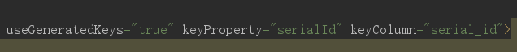

完成

